Institución Educativa Corhuila

Programación móvil

Documentación SRS proyecto

Cesar David Quintero Ramírez
Jesús David Bernal Gonzalez
Sebastián Puentes González
Ángel Joseph Best Amaya
Nicolas Quintero García

Introducción

En el presente Documento presentamos la documentación de los requisitos del sistema para “Vizo” aplicación móvil con temática de red social visual centrada en la descarga y publicación de imágenes sin limite

Alcance

Funcionalidades incluidas

- Navegación sin registro: el usuario podrá iniciar sesión como invitado y explorar imágenes, dar “like” y descargarlas, pero sin la opción de subir contenido multimedia.

- Registro y autenticación: el usuario podrá crear una cuenta para acceder a la función de subida de contenido.

- Subida de imágenes: solo disponible para usuarios registrados.

- Perfil de usuario: cada usuario registrado contará con un perfil básico donde podrá ver su información como nombre correo y cambiar su imagen de perfil.

- Personalización del HUD (interfaz): los usuarios podrán cambiar colores del entorno de la aplicación para personalizar su experiencia visual.

Exclusiones

- No habrá sistema de comentarios en imágenes.

- No se permitirá la mensajería entre usuarios.

- No habrá tablero de colecciones

- No se incluirán algoritmos avanzados de recomendación de contenido.

- No se gestionará publicidad ni monetización.

Definiciones acrónimos y abreviaturas

- SRS: Software Requirements Specification (Especificación de Requerimientos de Software).
- HUD: Heads-Up Display, se refiere a la interfaz gráfica o elementos visuales que el usuario puede personalizar en la aplicación.
- UI: User Interface (Interfaz de Usuario).
- UX: User Experience (Experiencia de Usuario).
- DB: Database (Base de Datos).
- RF: Requerimiento Funcional.
- RNF: Requerimiento No Funcional.

Visión general

La app Vizo es una plataforma visual inspirada en el modelo de Pinterest, enfocada en la exploración y disfrute de imágenes. Su objetivo principal es ofrecer a los usuarios un espacio simple y accesible para inspirarse visualmente, con la posibilidad de interactuar con la multimedia por medio de “likes” y descargas. También modificando el diseño de la interfaz (HUD) para adaptarlo a sus preferencias.

Vizo busca diferenciarse por su simplicidad y personalización, permitiendo a los usuarios registrados subir sus propias imágenes

El sistema está dirigido a personas interesadas en la inspiración visual que deseen una experiencia intuitiva sin un rango de edad obligatorio, sin distracciones de funciones avanzadas como comentarios o mensajería.

Perspectiva del producto

La aplicación Vizo es un sistema nuevo e independiente, inspirado en plataformas de contenido multimedia visual como Pinterest, pero con una forma más simple.

El sistema funcionará principalmente como aplicación móvil. Su núcleo será un servidor central con base de datos, encargado de almacenar usuarios, perfiles e imágenes, mientras que los usuarios accederán a través de la interfaz móvil.

La app no depende directamente de sistemas externos para sus funciones básicas, aunque podría integrar en el futuro servicios de terceros como Apis de autenticación (Google, Facebook) o almacenamiento en la nube (AWS, Firebase) pero eso solo será posible en alguna futura actualización de la app mas no será una funcionalidad principal.

Funciones del producto

Vizo permitirá:

- Explorar imágenes de inspiración sin necesidad de registro.

- Registrarse para obtener acceso a funciones adicionales.

- Subir imágenes (solo usuarios registrados).

- Dar “like” a imágenes y descargarlas.

- Personalizar el HUD con diferentes colores.

- Gestionar un perfil básico de usuario (foto, nombre).

Características de los usuarios

- Usuarios sin registro: pueden acceder a la aplicación sin registrarse, explorar imágenes, dar “like” descargarlas y modificar el HUD de la aplicación, pero no subir contenido.

- Usuarios registrados: además de las funciones de invitado, pueden subir imágenes sin limite

- Administradores (opcional, futuro): supervisar contenido, gestionar reportes o eliminar imágenes inapropiadas.

Restricciones generales

- El sistema debe funcionar inicialmente como aplicación móvil (Android/iOS).

- La subida de imágenes estará limitada en tamaño y formato (ej. máximo 40 MB, formatos JPG/PNG).

- La personalización del HUD se limitará a un conjunto predefinido de colores.

- Los usuarios invitados no podrán subir imágenes ni crear perfiles.

- El sistema no incluirá funciones de comentarios ni mensajería en esta versión.

Suposiciones y dependencias

- Se asume que los usuarios tendrán conexión a internet estable para interactuar con la aplicación.

- Se asume que los usuarios dispondrán de un dispositivo móvil con sistema operativo compatible.

- El funcionamiento de la app depende de la disponibilidad del servidor central y su base de datos.

- El sistema depende del correcto funcionamiento de las librerías y frameworks de desarrollo móvil utilizados.

- Futuras integraciones (ej. login con Google/Facebook, almacenamiento en la nube) dependerán de APIs externas.

Requerimientos específicos

Inicio de sesión e invitado
- El sistema debe permitir acceder como invitado sin necesidad de registro.
- El sistema debe permitir registrarse con correo y contraseña.
- El sistema debe permitir iniciar sesión con credenciales registradas.

Gestión de usuarios
- El sistema debe permitir a los usuarios registrados editar su perfil (nombre, foto, preferencias de HUD).
- El sistema debe mostrar al usuario sus imágenes subidas.

Imágenes
- El sistema debe permitir a los usuarios registrados subir imágenes en formatos JPG o PNG.
- El sistema debe permitir dar “like” a imágenes.
- El sistema debe permitir descargar imágenes.
- El sistema debe mostrar imágenes en un feed con diseño tipo Masonry (estilo Pinterest).

Personalización del HUD
- El sistema debe permitir a los usuarios registrados elegir entre los colores prediseñados para personalizar la interfaz.

Requerimientos no funcionales (RNF)

Rendimiento

- El tiempo de carga del feed de imágenes no debe superar los 5 segundos con conexión estándar a internet.

- El sistema debe soportar al menos 70 usuarios concurrentes en la primera versión.

Seguridad

- Las contraseñas deben almacenarse en la base de datos de forma cifrada.

- Solo los usuarios registrados deben tener permiso para subir imágenes.

- El sistema debe validar el tamaño y formato de los archivos antes de subirlos.

Usabilidad

- La aplicación debe contar con una interfaz intuitiva y minimalista.

- Los cambios de color en el HUD deben aplicarse de forma inmediata.

- El sistema debe ser accesible en dispositivos móviles Android e iOS.

Confiabilidad

- El sistema debe estar disponible al menos el 95% del tiempo mensual.

- En caso de fallo, el sistema debe recuperarse automáticamente tras un reinicio del servidor.

Mantenibilidad

- El sistema debe estar documentado para facilitar futuras actualizaciones.

- El código debe estructurarse de forma modular para permitir la integración de nuevas funciones (ej. comentarios, colecciones).

Interfaces externas

Con hardware:

- Dispositivo móvil (Android/iOS) con conexión a internet.

- Almacenamiento interno del dispositivo para descargas de imágenes.

Con otros sistemas:

- Servidor central con base de datos para gestionar usuarios e imágenes.

- Posible integración futura con APIs externas (login con Google/Facebook, almacenamiento en la nube).

Con usuarios:

- Invitados: podrán navegar, dar “like”, descargar imágenes y personalizar HUD

- Usuarios registrados: además de lo anterior, podrán subir imágenes.

- Administrador (futuro): moderará el contenido y gestionará reportes.

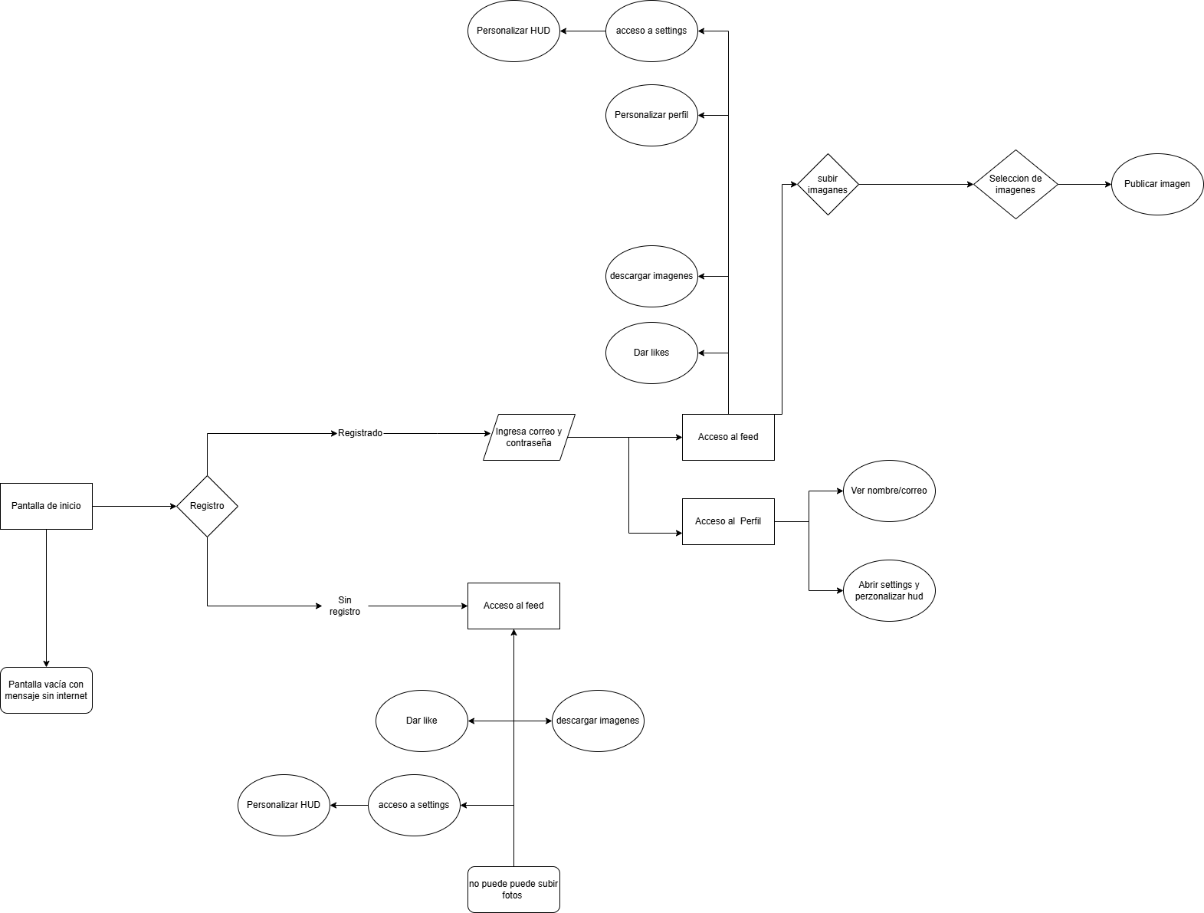

Otros requisitos

- La aplicación debe estar disponible inicialmente para dispositivos móviles Android e iOS.

- Se requiere conexión a internet para visualizar, dar “like”, subir y descargar imágenes.

- El almacenamiento de imágenes estará en la nube para garantizar disponibilidad.

Historias de Usuario

Autenticación y proceso

- HU1 Como usuario invitado, quiero entrar a la app sin registrarme, para explorar imágenes de inmediato.

- HU2 Como usuario registrado, quiero iniciar sesión con mis credenciales, para acceder a mis publicaciones y personalización.

- HU3 Como usuario nuevo, quiero registrarme con correo y nombre, para poder subir imágenes y tener un perfil propio.

Feed e interacción

- HU4 Como usuario (registrado o invitado), quiero ver un feed de imágenes, para explorar contenido fácilmente.

- HU5 Como usuario (registrado o invitado), quiero dar “like” a imágenes, para mostrar que me gustan.

- HU6 Como usuario (registrado o invitado), quiero descargar imágenes, para guardarlas en mi dispositivo.

Publicaciones

- HU7 Como usuario registrado, quiero subir imágenes desde mi galería, para compartir contenido con la comunidad.

- HU8 Como usuario registrado, quiero ver mis publicaciones en mi perfil, para gestionar el contenido que he compartido.

- HU9 Como usuario registrado, quiero eliminar mis imágenes, para mantener mi perfil como yo lo desee.

Perfil y personalización

- HU10 Como usuario registrado, quiero ver mi nombre, correo y publicaciones en el perfil, para identificarme en la app.

- HU11 Como usuario (registrado/invitado), quiero personalizar los colores del HUD, para adaptar la app a mis preferencias.

Condiciones especiales

- HU12 Como usuario (invitado o registrado), quiero ver un mensaje claro cuando no tenga conexión a internet, para entender por qué no funciona la app.

Casos de uso

UC-01: Iniciar sesión

- Actor principal: Usuario registrado

- Objetivo: Acceder a la aplicación con su cuenta.

- Precondición: El usuario debe estar registrado previamente.

Flujo principal:

- El usuario abre la app y selecciona "Iniciar sesión".

- Ingresa correo y contraseña.

- El sistema valida credenciales.

- El usuario accede al feed con su perfil activo.

- Excepción: Credenciales incorrectas → mensaje de error.

2. UC-02: Registrarse

- Actor principal: Usuario nuevo

- Objetivo: Crear una cuenta en la app.

Flujo principal:

- El usuario selecciona "Registrarse".

- Ingresa nombre, correo y contraseña.

- El sistema guarda los datos y crea la cuenta.

- El usuario es dirigido al feed vacío con su perfil.

- Excepción: Correo ya existente → mensaje de advertencia.

3. UC-03: Entrar como invitado

- Actor principal: Usuario invitado

- Objetivo: Acceder al feed sin registro.

- Restricción: No puede subir imágenes ni tener perfil.

Flujo principal:

- El usuario selecciona "Entrar como invitado".

- Accede directamente al feed.

4. UC-04: Explorar feed

- Actor principal: Usuario (registrado o invitado)

- Objetivo: Visualizar imágenes subidas por otros.

Flujo principal:

- El usuario abre la app (como invitado o registrado).

- El sistema muestra imágenes en el feed.

5. UC-05: Dar “like”

- Actor principal: Usuario (registrado o invitado)

- Objetivo: Marcar imágenes que le gustan.

Flujo principal:

- El usuario selecciona una imagen.

- Presiona el botón “like”.

- El sistema registra el “like”.

6. UC-06: Descargar imagen

- Actor principal: Usuario (registrado o invitado)

- Objetivo: Guardar una imagen en el dispositivo.

Flujo principal:

- El usuario selecciona una imagen.

- Presiona "Descargar".

- La imagen se guarda en la galería del dispositivo.

7. UC-07: Subir imagen

- Actor principal: Usuario registrado

- Objetivo: Compartir imágenes con la comunidad.

- Precondición: El usuario debe haber iniciado sesión.

Flujo principal:

- El usuario selecciona “Subir imagen”.

- Escoge una foto de su galería.

- La imagen aparece en el feed y en su perfil.

8. UC-08: Ver perfil

- Actor principal: Usuario registrado

- Objetivo: Consultar su información personal y publicaciones.

Flujo principal:

- El usuario selecciona “Perfil”.

- El sistema muestra nombre, correo y publicaciones.

9. UC-09: Personalizar HUD

- Actor principal: Usuario registrado/invitado

- Objetivo: Modificar colores del entorno de la app.

Flujo principal:

- El usuario accede a “Settings”.

- Elige un color para personalizar.

- El sistema aplica la configuración.

10. UC-10: Manejo de error sin conexión

- Actor principal: Usuario (registrado o invitado)

- Objetivo: Entender por qué la app no funciona sin internet.

Flujo principal:

- El usuario abre la app sin conexión.

- El sistema muestra pantalla de error “Sin conexión”.

Matriz de trazabilidad

ID Req. | Requerimiento | Tipo | Caso(s) de Uso Asociado(s)
RF-01 | El sistema debe permitir iniciar sesión. | Funcional | UC-01
RF-02 | El sistema debe permitir registrarse. | Funcional | UC-02
RF-03 | El sistema debe permitir entrar como invitado. | Funcional | UC-03
RF-04 | El sistema debe mostrar el feed de imágenes. | Funcional | UC-04
RF-05 | El sistema debe permitir dar “like” a imágenes. | Funcional | UC-05
RF-06 | El sistema debe permitir descargar imágenes. | Funcional | UC-06
RF-07 | El sistema debe permitir subir imágenes (solo usuarios registrados). | Funcional | UC-07
RF-08 | El sistema debe permitir ver perfil del usuario registrado. | Funcional | UC-08
RF-09 | El sistema debe permitir personalizar colores del HUD (Registrado/invitado). | Funcional | UC-09
RNF-01 | El sistema debe mostrar un mensaje de error si no hay conexión a internet. | No Funcional | UC-10
RNF-02 | La aplicación debe ser intuitiva y fácil de usar. | No Funcional | (Aplica a todos)
RNF-03 | El sistema debe ser confiable y disponible siempre que haya conexión. | No Funcional | (Aplica a todos)
RNF-04 | La aplicación debe ser compatible con Android/iOS modernos. | No Funcional | (Aplica a todos)

Checklist

Estructura del documento

- El documento sigue el formato estándar IEEE SRS.

- Todas las secciones obligatorias están incluidas (introducción, requerimientos, casos de uso, etc.).

- Se incluye un glosario o lista de acrónimos.

Claridad y redacción

- Los requerimientos están escritos en lenguaje claro y entendible.

- No hay ambigüedad en los términos (“rápido”, “fácil”, etc. están definidos o evitados).

Completitud

- Todos los requisitos funcionales y no funcionales están documentados.

- Se cubren todos los escenarios principales (registro, inicio de sesión, uso como invitado, subir/descargar imágenes, etc.).

- Existen casos de error definidos (ej. sin conexión a internet).

Consistencia

- No hay contradicciones entre requerimientos.

- La matriz de trazabilidad conecta todos los requerimientos con casos de uso.

- Validación técnica

- Los requerimientos son factibles técnicamente (ej. HUD configurable, almacenamiento de imágenes, descarga).

- Se han considerado restricciones de hardware/software (Android, iOS, conexión a internet).

Trazabilidad y pruebas

- Cada requerimiento funcional tiene al menos un caso de uso asociado.

- Se identifican condiciones de validación para cada requerimiento (cómo probarlo).

MOCK UP
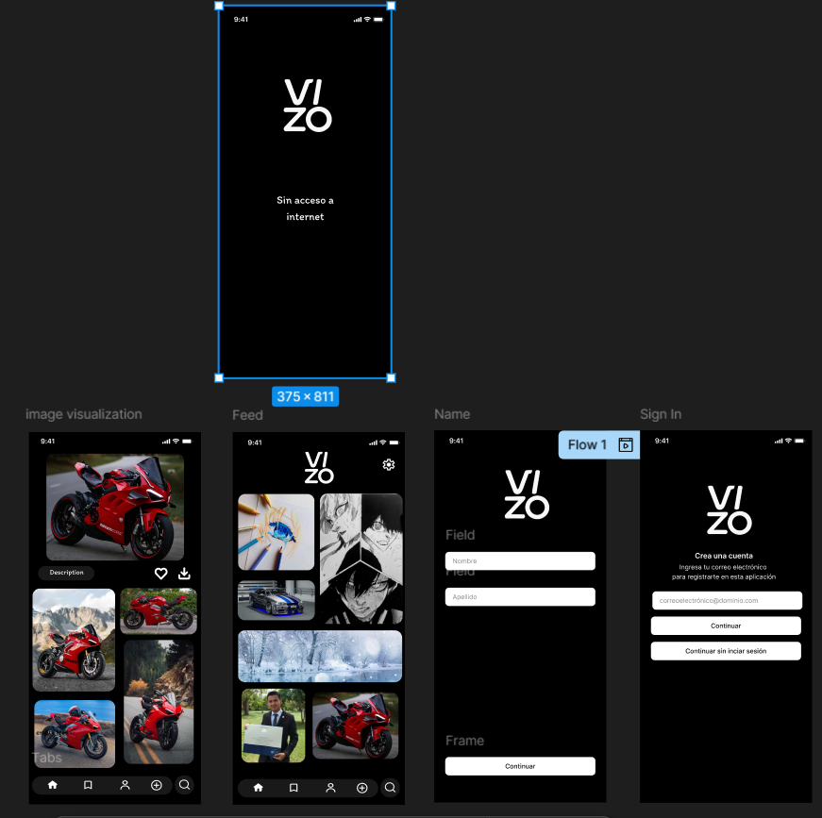

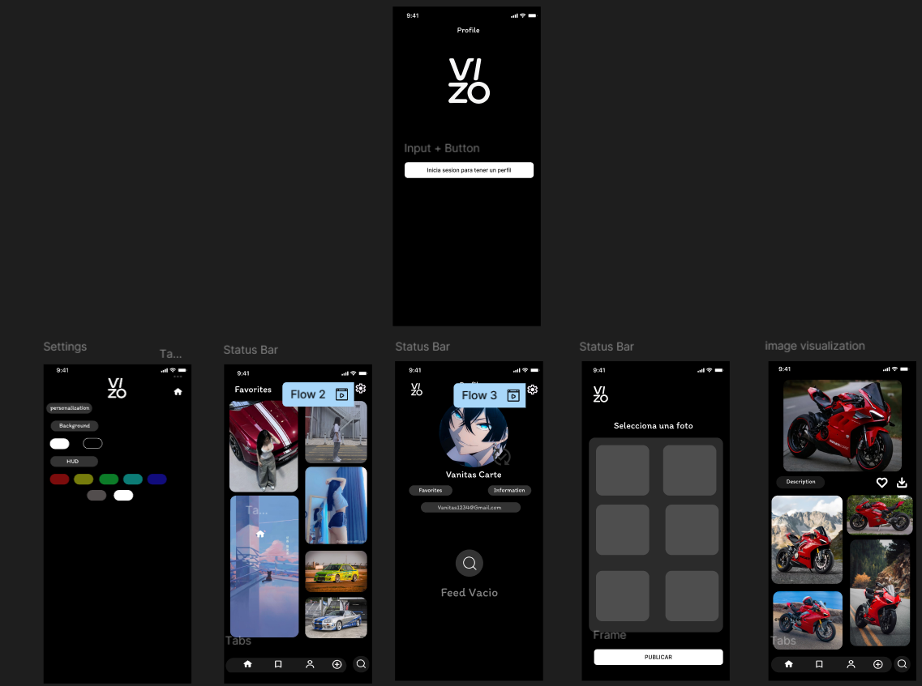

"(Cabe aclarar que el mockup es un prototipo que puede sufrir cambios visuales, como la posición de objetos y el diseño en general, pero sin afectar las funcionalidades definidas en la documentación previa al mockup)."

